

Facultad de Ingeniería

Departamento de Ingeniería en Sistemas

Base de Datos II (IS-601)

Ing. Rene Velásquez

**Proyecto Catastro Municipal**

Presentado por:

Karen Vanessa Maldonado Mejía 20092302056

Antony Samuel Brenes Cruz 20131000313

Juan Ángel García Escobar 20131004780

Edgar Adolfo Zuniga Silva 20131001349

Ciudad Universitaria, Tegucigalpa MDC, Francisco Morazán

Marzo, 2017

Consultas

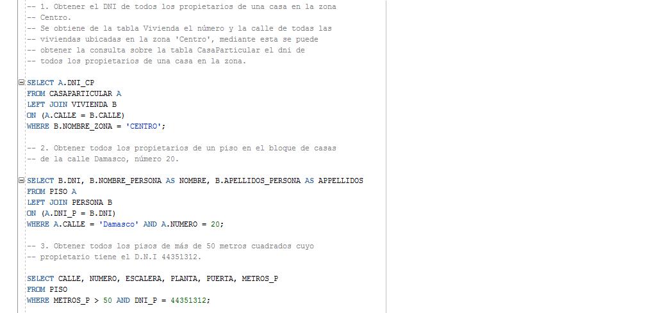

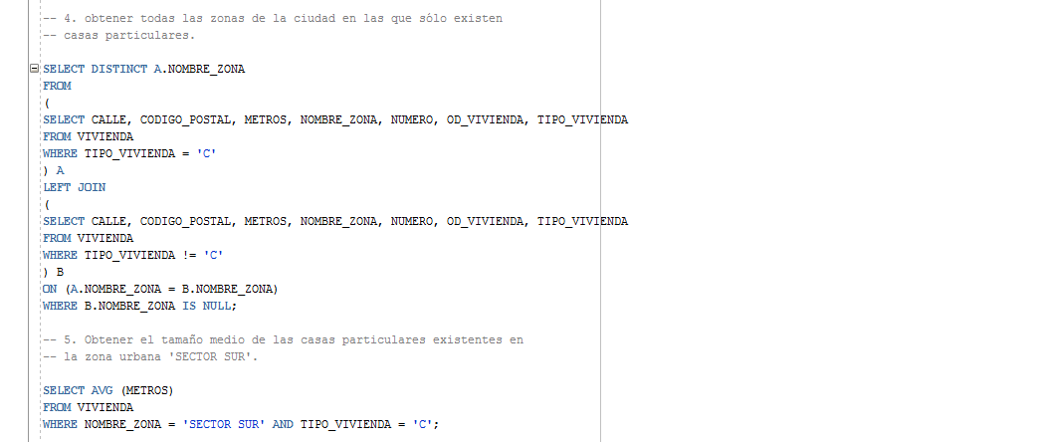

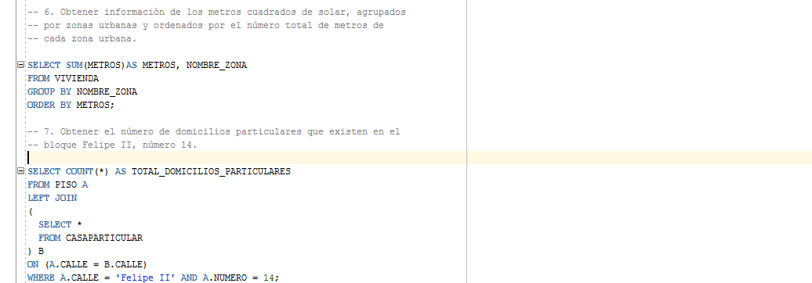

CODIGO

AVANCE I

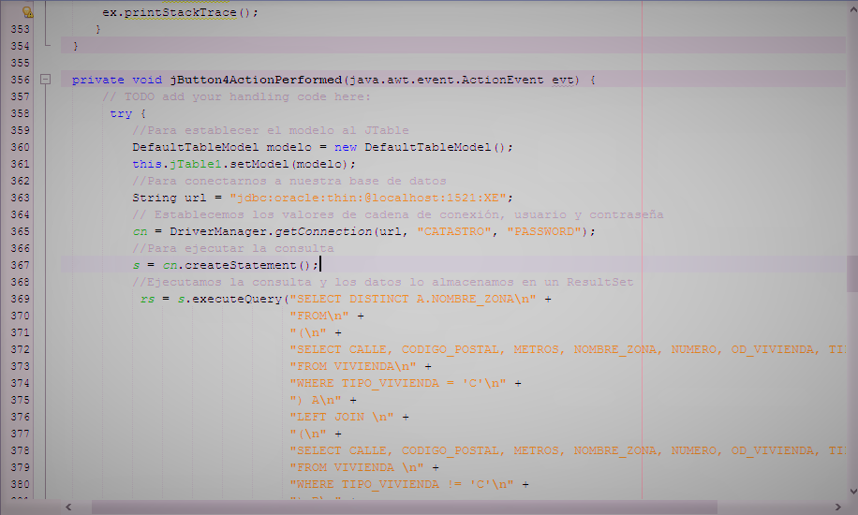

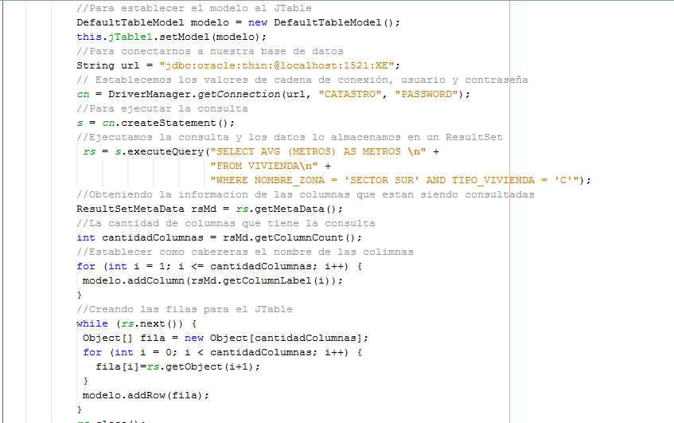

AVANCE II

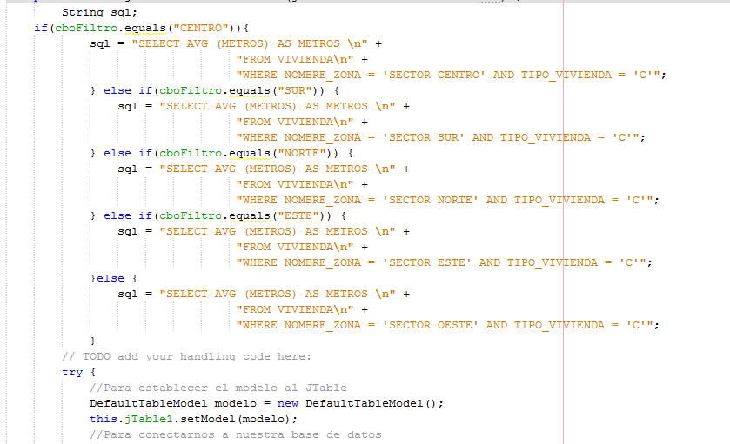

INTERFAZ

AVANCE I

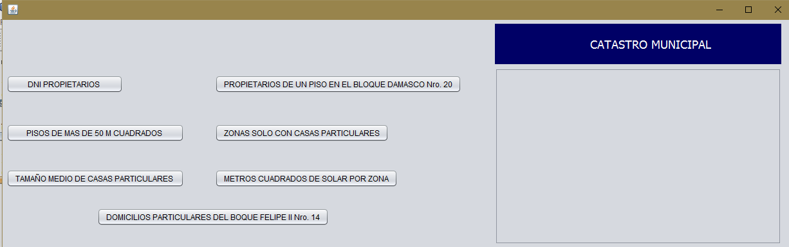

CONSULTA 1:

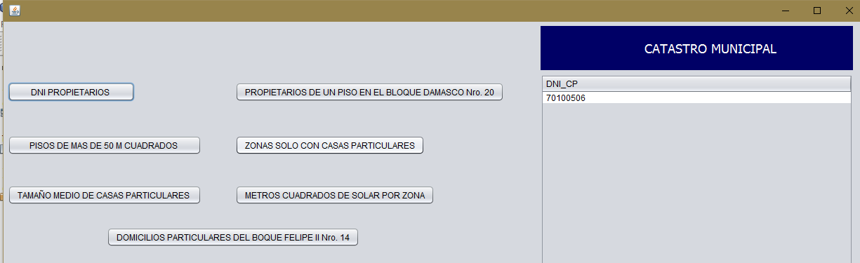

CONSULTA 2:

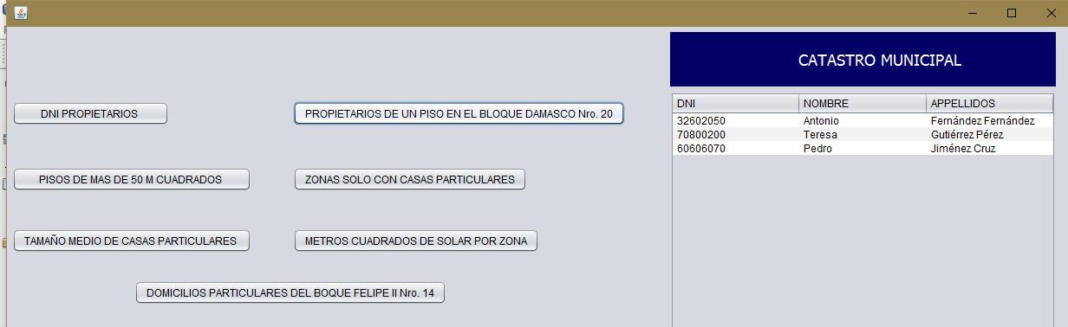

CONSULTA 5:

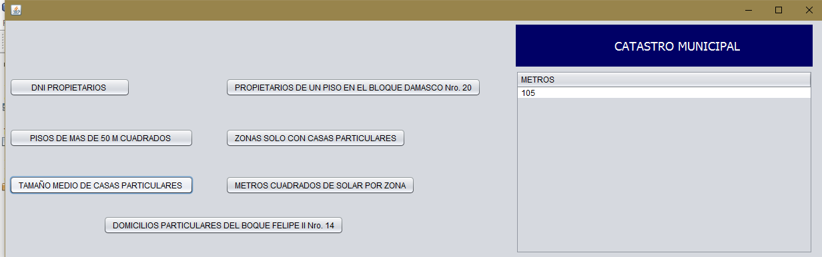

CONSULTA 7:

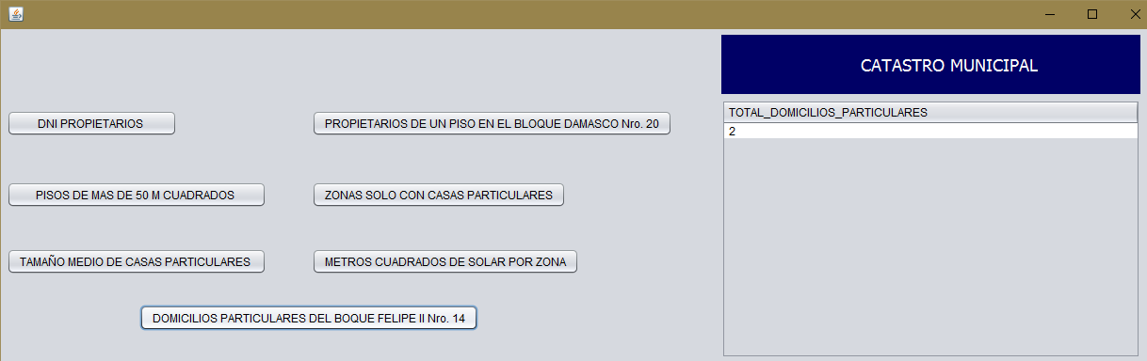

AVANCE II

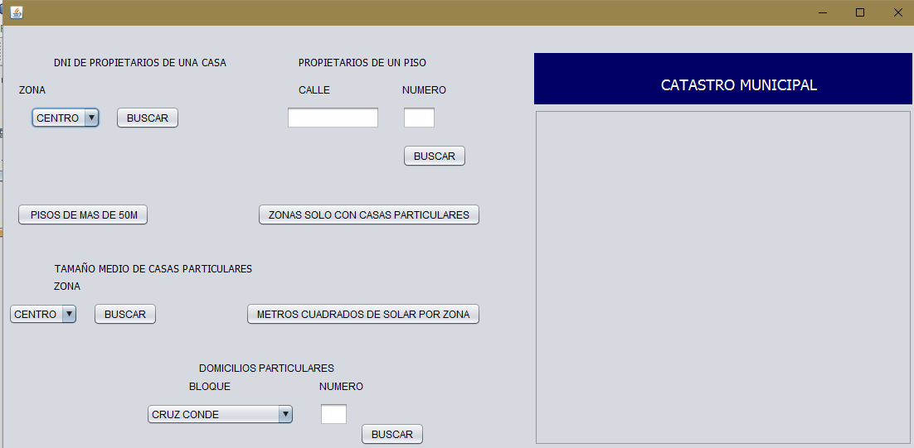

CONSULTA 3:

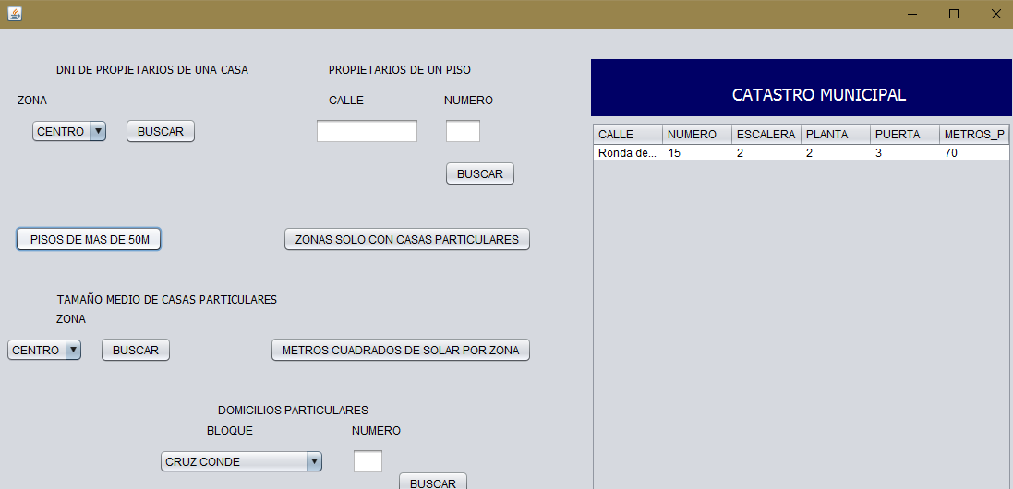

CONSULTA 4:

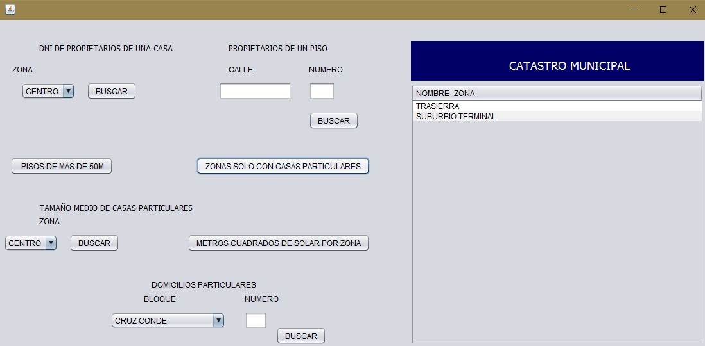

CONSULTA 6:

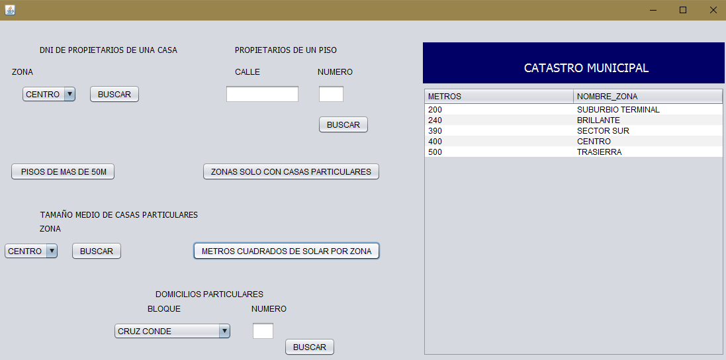

AVANCE III

Resumen

En esta etapa del proyecto hemos cambiado el entorno y corregido errores, así como algunos cambios en las consultas SQL para hacerlas más “Globales”.

Para esta entrega se a utilizado Oracle Apex, ya que esta da una facilidad mayor para lograr los informes.

CONSULTAS

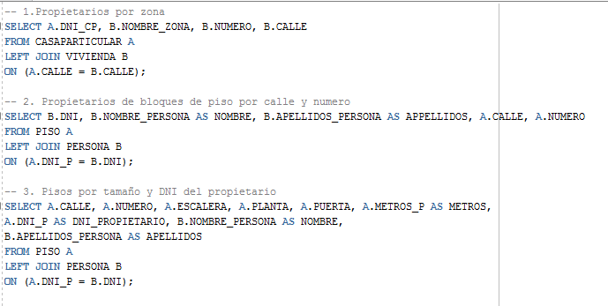

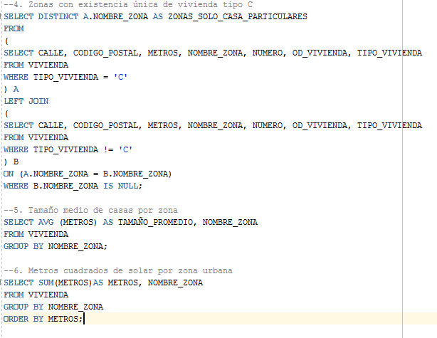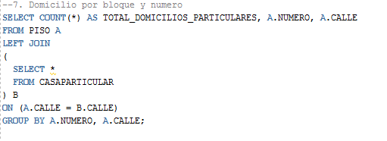

SISTEMA

Resumen

Para el desarrollo del sistema se utilizó un elemento del tipo INFORME DINAMICO con el cual se ingresa el origen (Una consulta SQL) y así muestra los datos.

El informe dinámico genera un textBox y una lista con la cual se realiza el filtro por la columna que se desee. Por ejemplo, si solo se desea ver los Propietarios con casa en la Zona “CENTRO”, se selecciona en la lista generada al par del textBox la opción “Nombre_Zona” con lo cual realiza el filtro por el nombre de la zona ingresada. 